Інформація щодо процедури закупівель:
Обґрунтування технічних і якісних характеристик предмета закупівлі та очікуваної вартості предмета закупівлі
Інформація щодо процедур закупівель на виконання Постанови КМУ від 11.10.2016 №710 (зі змінами)

Ідентифікатор закупівлі: UA-2026-04-24-002027-a

Назва предмета закупівлі із зазначенням коду та назви відповідних класифікаторів  предмета закупівлі і частин предмета закупівлі (лотів) (за наявності) | Вид  процедури  закупівлі | Очікувана  вартість  предмета  закупівлі,  грн. | Обґрунтування
 | Вид  процедури  закупівлі | Очікувана  вартість  предмета  закупівлі,  грн. | технічних та якісних характеристик предмета закупівлі | очікуваної вартості предмета закупівлі
Послуги із благоустрою населених пунктів (поточний ремонт поверхні дитячого майданчика з улаштуванням безшовного гумового покриття розташованого біля буд. 7 по вул. Володимира Терещенка) (ДК 021:2015 45230000-8 - Будівництво трубопроводів, ліній зв’язку та електропередач, шосе, доріг, аеродромів і залізничних доріг; вирівнювання поверхонь). | Відкриті торги з особливостями | 850 000,00 | Термін надання послуги: до 21.06.2026 року.  Адреса розташування: дитячий майданчик біля буд. 7 по вул. Володимира Терещенка, м. Кривий Ріг, Дніпропетровська область.  див. мал. нижче.  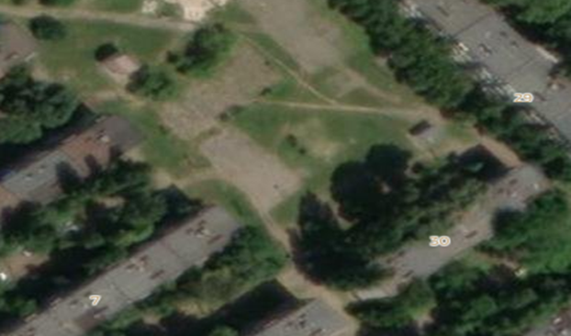  Площа покриття: 247 м² (13*19 м).  Перелік послуг:  -улаштування бетонної основи (бетон М200), товщиною 100 мм з армуваванням сіткою - кроком  300×300 мм (арматура Ø10 мм);  - монтаж поребрика по периметру;  - улаштування безшовного гумового покриття;  - нанесення спортивної розмітки;  Гумове покриття (з гумової крихти) з двох шарів товщиною 20 мм (кожний шар по 10мм) верхній шар кольоровий (з нанесенням спортивної розмітки погоджується із замовником).  Гумове покриття повинно відповідати вимогам безпечності, забезпечувати амортизацію, антиковзку поверхню, стійкість до ультрафіолетового випромінювання, температурний режим при експлуатації від -40 до +60 градусів, а морозостійкість не менше 200 циклів. Термін експлуатації не менше 10 років.  Технічні характеристика  Виконавцем надається дефектний акт, локальний кошторис з розрахунком договірної ціни, пояснювальна записка до локального кошторису, договірна ціна, підсумкова відомість ресурсів, розрахунок загальновиробничих витрат. Відповідно до ст. 41 Закона України «Про публічні закупівлі» від 25.12.2015 № 922-VIII (із змінами): в договорі виконавець надає інформацію про використовувані матеріальні ресурси згідно таблиці:  Таблиця 1  При закупівлі врахувати зміну порядку дотримання норм законодавства щодо заборони ввезення на території України товарів з певних країн (наприклад росії, білорусі, ірану).  Виконавцем обов’язково надати сертифікати відповідності на матеріали.  Гарантійний термін не менше 2 років з моменту вводу в експлуатацію.  Вартість пропозиції (послуги) включає в себе всі супутні витрати учасника, пов’язані з транспортуванням (доставка), завантаженням, розвантаженням та вартістю монтажу, що входять у вартість послуги, а також страхування, сплату податків, митних зборів тощо. | При визначенні очікуваної вартості Замовник керувався затвердженою центральним органом виконавчої влади, що забезпечує формування та реалізує державну політику у сфері публічних закупівель, примірною методикою визначення очікуваної вартості предмета закупівлі, а також фактичною вартістю послуг за відповідними договорами у попередніх періодах. Розмір очікуваної вартості відповідає розміру бюджетного призначення.
  №  з.п. | Найменування робіт і витрат | Одиниця виміру | Кількість
  1 | 2 | 3 | 4
  1 | Прибирання сміття | м² | 247
  2 | Встановлення поребриків 80х200х1000 мм | шт | 64
  3 | Підготовка основи під бетонування покриття | м² | 247
  4 | Улаштування бетонного покриття h=100 мм розмір покриття13х19 м з армуванням | м² | 247
  5 | Улаштування безшовного гумового покриття  h=10 мм розміром 13х19 м | м² | 247
  6 | Улаштування безшовного кольорового гумового  покриття h=10 мм розміром 13х19 м з нанесенням  розмітки | м² | 247
  № п/п | Найменування матеріального ресурсу з технічними характеристиками | Одиниця виміру | Кількість | Поточна ціна за одиницю, грн | у тому числі: |  |  | Країна походження товару
   |  |  |  |  | Відпускна ціна, грн | Вартість транспортування, грн | Заготівельно-складські витрати, грн
   |  |  |  | Всього, грн | Всього, грн | Всього, грн | Всього, грн
  1 | 2 | 3 | 4 | 5/6 | 7/8 | 9/10 | 11/12 | 13

